创想家·遇见计划--融创中国2015实习生招募
你预见过未来吗？明天，你想遇见怎样的自己？
有的时候选择只在一瞬间，却一步豁然开朗，一步黯然神伤！
毕业在即，或许，你很想抓住就业机会，却不知什么才是最适合你的？
或许，你有过创业的想法，却不知从哪开始？
或许，你很想做销售，却不知哪家企业才能给你最好的舞台？
或许你的努力不是要成为最佳，而是要证明自己！
或许，你很想成功，却只差一个开始？！
现在，融创中国暑期实习生“遇见”计划来了！
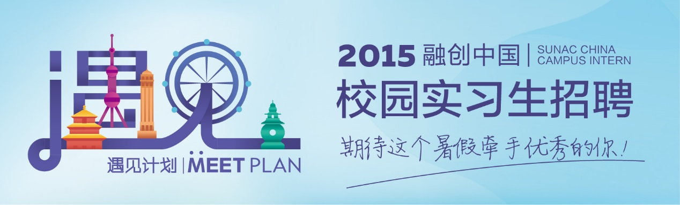
融创中国控股有限公司是中国房地产上市公司10强，2010于香港联交所上市，公司坚持区域聚焦和高端精品发展战略。迄今，在京、津、沪、渝、杭拥有众多处于不同发展阶段的项目，产品涵盖高端住宅、别墅、商业、写字楼等多种物业类型。
公司专注于高端物业的开发和管理，以“至臻，致远”为品牌方向，持之以恒的为客户专注打造高端精品物业，立志成为对高端品质不懈追求的房地产行业领跑者。公司在中国房产资讯集团联合中国房地产测评中心共同发布的《2013年度中国房地产企业销售排行榜》中，公司位居中国房地产行业第11位。行业排名不断跃升的同时，影响力亦不断扩大，公司荣膺“2012中国房地产上市公司经营绩效5强”、“2012中国最具影响力房地产企业”、“2013年中国房地产上市公司排行榜第10名”等诸多荣誉。

遇见计划是融创集团人才引进和培养的新举措，以国内优秀大学院校最优秀的准应届生为招聘目标，通过互动式的培训、实际工作的锻炼、项目任务的组织等方式提供学习实践的平台，发掘房地产行业最具潜力的未来菁英。
暑期实习招募是每年一次的融创中国创想家校园招聘计划的重要环节，暑期实习招聘计划将采用“熟悉融合-知识学习-岗位实践-职业人”的完善的实习流程，在岗位体验中让实习生感受融创使命般的激情，在团队合作中让实习生认识融创的“共同发展、分享成功”与“实现卓越的团队精神”，在培训提升中体会融创的“信任并尊重每一个人”。我们会在实习期结束前进行实习考核，在考核中脱颖而出的实习生将有机会获得创想家校园招聘中的PASS卡，持此卡可跳过笔试、初试的招聘环节，直接进入校招终面，更有机会成为融创中国下一届创想家的一员。
在这里，你可以真正深入了解房地产行业运营情况，并在专业的领域里与资深前辈共事，直接参与部门实际工作和公司项目；在这里，你拥有舒适的工作环境，体验具有创新性的培训模式，收获快乐与成长，尝试更多的机会与挑战；在这里，你将感受使命般的激情，得到信任与尊重，与卓越的团队一起进步，共同发展、分享成功；在这里，你不仅可以获得具有竞争力的回报与奖励，更有机会凭你优秀的综合素质与专业能力更有机会成为我们的下一届的“创想家”，并通过公司的培养和自己的努力成长为公司的骨干。
在这里，遇见一个未知的自己。

5月25日，“我爱我”节，融创中国首届线上海面震撼来袭！
只要大声喊出：“我爱我自己！我要做销售！”，你就有机会加入融创中国遇见传奇训练营！详情请关注融创中国官方招聘微信账号，扫面下方二维码直接关注。

招聘流程：

你可以通过登录融创中国官方网站进行投递简历。面试将分为初试、复试两轮，面试通过后我们会以电话的形式通知各位通过面试的同学前来参加实习。
除此之外，我们还为各位同学提供了参观学习融创最优秀的项目和奖学金，我们在这里，等着遇见最优秀的你。

投递简历直通车：http://www.sunac.com.cn/hr/plan.aspx?tags=3
手机扫码投递直通车：


